8f220

Вопрос 5. Можно ли в космическом корабле использовать молоток?

В космическом корабле можно пользоваться молотком. Для этого есть специальные молотки для использования в безвоздушном пространстве. В этом молотке содержится большое количество металлических шариков и при ударе сила инерции этих шариков гасит обратный импульс, из-за которого космонавт улетал бы на другую сторону космического корабля.
Для работ в космосе советские специалисты изобрели специальный молоток. В отличие от обычных молотков он не отскакивает после удара. Ведь в условиях невесомости
работать отскакивающим молотком было бы чрезвычайно неудобно.
Конструкция молотка проста и остроумна. Его ударная часть полая, а в полость
насыпаны металлические шарики. В момент удара нижние шарики устремляются вверх,
а верхние продолжают двигаться вниз. Трение между ними рассеивает энергию
отдачи.
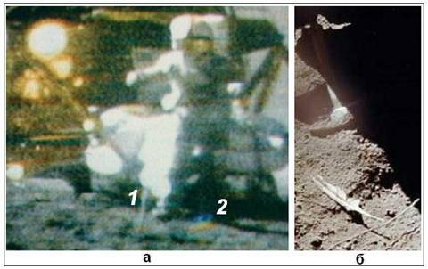
В короткий промежуток времени удара, т.е. взаимодействия молотка с материалом, его скорость уменьшается до нуля, значит ускорение, испытываемое молотком в процессе удара очень велико. По второму закону Ньютона сила, действующая на молоток и вызывающая это ускорение тоже очень велика, но по третьему закону Ньютона столь же большая сила действует на ударяемое тело. Т.е. состояние невесомости никак не скажется на обработке молотком материала. Однако надо учитывать, что отдача в условиях невесомости легко отбросит после удара и молоток и работника, т.к. нет сил, препятствующих этому обратному движению (сила трения).
